|  |  |  |  |
| --- | --- | --- | --- |
|  | | | |
|  | | | |
|  |  | |  |
|  | |  | |

Wprowadzenie

W zagadnieniach numerycznych często można spotkać takie równania, w których występują nie tylko same funkcje (w ogólności $y\left(x\right)$), ale też ich pochodne (np. $y'\left(x\right)$ czy pisząc inaczej albo )[1].

Opisywane w tym opracowaniu metody służą do rozwiązywania równań różniczkowych zwyczajnych postaci:

$y'\left(x\right)=f\left(y,x\right),$

gdzie poszukujemy takiej funkcji $y$, której pochodna spełnia powyższe równanie. Powyższe równanie ma nieskończenie wiele rozwiązań $y$, dlatego, żeby móc wyznaczyć konkretne rozwiązanie musimy podać więcej danych. Zestaw tych danych nazywamy *warunkami początkowymi*. Nazwa bierze się z tego, że warunki te opisują wartości $x_{0}$ i $y\left(x_{0}\right)$ pozwalające nam wyznaczyć wartości funkcji $y$ dla kolejnych $x_{i}$, gdzie $i>0$, tj. $x_{1},x_{2},x_{3},x_{4},…$ Wspominane punkty $x_{i}$ oddalone są od siebie o pewną odległość zwaną krokiem metody oznaczonym $h$. Obliczenia przerywamy zwykle, gdy osiągniemy wybraną przez nas liczbę punktów rozwiązania.

Opisywane metody rozwiązywania równań różniczkowych zwyczajnych nazywamy również metodami całkowania. Wynika to z tego, że poszukujemy takiego $y$, że $y'\left(x\right)=f\left(y,x\right).$ Oznacza to, że $y\left(x\right)=∫f\left(y,x\right)dx.$

Ten rodzaj zadań jest szczególnie częsty w zagadnieniach fizycznych z racji tego, że wiele podstawowych równań jest równaniami różniczkowymi, np. równania ruchu Newtona $F=ma={mdv}/{dt},$ czy równania elementów obwodowych (np. dla prądu i napięcia na kondensatorze: $i={Cdu}/{dt}$). Rozwiązując odpowiedni układ równań różniczkowych zwyczajnych możemy na przykład znaleźć kolejne położenia drona znając prędkości kątowe jego silników, albo wyznaczyć przebieg prądu w obwodzie z kondensatorami, cewkami i rezystorami czy obliczyć położenie i prędkości piłki baseballowej wyrzuconej przez gracza.

Różne metody rozwiązywania równań różniczkowych zwyczajnych charakteryzują się różnymi dokładnościami wyznaczanego rozwiązania (np. dla tego samego kroku $h$ metoda RK4 pozwoli na uzyskanie lepszej dokładności niż metoda Eulera, kosztem dodatkowych obliczeń) oraz różną prędkością zbieżności (określającą jak szybko maleje błąd rozwiązania przy zmniejszaniu kroku metody). Warto zwrócić uwagę, że metodami numerycznymi znajdujemy przybliżone rozwiązanie, każdorazowo popełniając pewien błąd. Błąd ten złożony jest z dwóch składników: błędu obcięcia oraz błędu zaokrągleń. Błąd obcięcia polega na tym, że pochodną funkcji jedynie przybliżamy (np. linią prostą, albo prostym wielomianem) – błąd ten maleje wraz ze zmniejszaniem się kroku $h→0$. Drugi błąd, błąd zaokrągleń, wynika z operacji wykonywanych ze skończoną dokładnością w pamięci komputera. Ten błąd z kolei rośnie wraz z liczbą operacji, czyli (w pewnym przybliżeniu) wraz ze zmniejszaniem się kroku $h$. Dlatego zmniejszając ten krok w nieskończoność nie damy rady całkowicie zmniejszyć błędu rozwiązania.

*Zadanie_1 dla kroku h = 0.001*

Rowananie

$\left\{\begin{aligned}\frac{dx}{dt}=v, \\ \frac{dv}{dt}=\frac{v}{t}−4∗t^{2}∗x,\end{aligned}\right.$

warunki początkowe: $t_{0}=1e−3,x\left(t_{0}\right)=t_{0}^{2},v\left(t_{0}\right)=2∗t_{0}.$

Poszukujemy rozwiązania dla $t∈<1e−3,10>$.

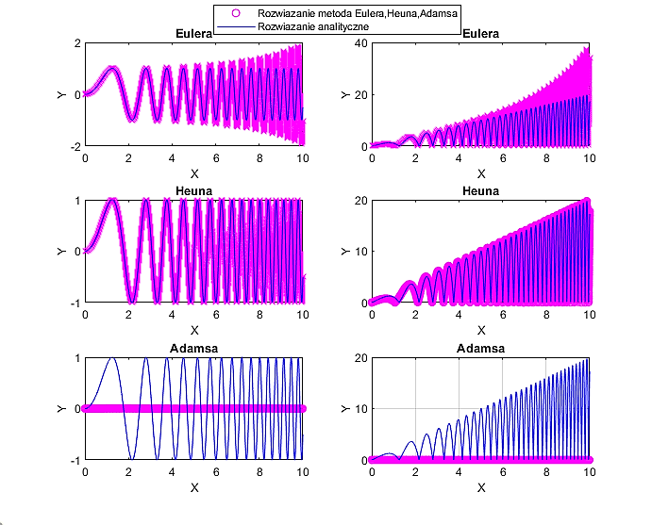

Rysunek 1. Wykres rozwiązania metodą Eulera (okręgi), Heuna (okręgi), Adamsa(okręgi) oraz rozwiązanie analityczne.  
Obliczenia wykonane z krokiem *h*=0,001

*Zadanie_2 dla kroku h = 0.00001*

Rowananie

$\left\{\begin{aligned}\frac{dx}{dt}=v, \\ \frac{dv}{dt}=\frac{v}{t}−4∗t^{2}∗x,\end{aligned}\right.$

warunki początkowe: $t_{0}=1e−3,x\left(t_{0}\right)=t_{0}^{2},v\left(t_{0}\right)=2∗t_{0}.$

Poszukujemy rozwiązania dla $t∈<1e−3,10>$.

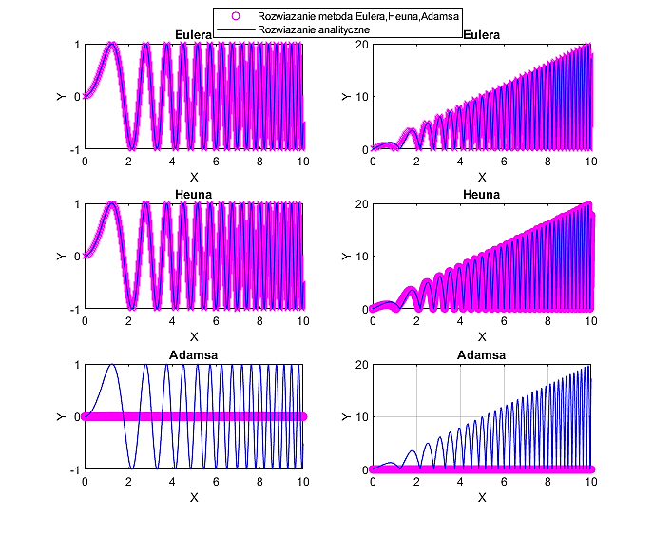

Rysunek 2. Wykres rozwiązania metodą Eulera (okręgi), Heuna (okręgi), Adamsa(okręgi) oraz rozwiązanie analityczne.  
Obliczenia wykonane z krokiem *h*=0,00001

Co podlega głównej ocenie

Najważniejszym elementem oceny jest umiejętność formułowania własnych wniosków z przeprowadzonych ćwiczeń oraz zdolność do samodzielnego zaimplementowania wskazanych metod rozwiązywania układów równań różniczkowych zwyczajnych. Kolejnymi elementami oceny są również: staranność przygotowanego kodu oraz zamieszczonych ilustracji.

*Wnioski:*

*Krok 0.001:*

Na podstawie *rysunku 1* zauważyliśmy, że wartości wyznaczone metodą Eulera oraz metodą Heuna są nie za bardzo bliskie wartościom analitycznym.

Wartości błędów różnią się, i to pokazuje, że metoda Heuna znacznie lepsza dokładność niż metoda Eulera.

*Krok 0.00001:*

Na podstawie *rysunku 2* zauważyliśmy, że wartości wyznaczone metodą Eulera oraz metodą Heuna są bliskie wartościom analitycznym.

Na tej podstawie można uważać, że implementacje metod są poprawne i właściwe przybliżają szukane wartości.

Zauważyliśmy, że ze zmniejszaniem się kroku *h* błędy wyznaczanych wartości maleją. Zaobserwowaliśmy, że metodą Heuna wyznacza wartości bliższe wartościom rzeczywistym niż metoda Eulera.

Dwukrokowa jak i trzykrokowa metoda wyznacza wartości z mniejszym bledem niż Eulera. Wskazuje to, że metody prawidłowo przybliżają szukane wartości.

1. notacja $\overset{´}{y}$ jest zwykle stosowana, gdy zmienną, po której różniczkujemy jest czas .